Relatório da Etapa 5 — Validação Normativa do Modelo de Apartamentos (ITIV)
Coordenadoria de Inteligência Fiscal — SEFAZ Salvador
Data: 14/07/2026
Complementa: Relatorio_Etapa4_Treino_Modelo_Apartamentos_20260714.docx e REGISTRO_ETAPAS_APROVACAO.md. Normas de referência: ABNT NBR 14653-1:2019, ABNT NBR 14653-2:2011, Norma IBAPE/SOBREA de Avaliação em Massa para Fins Tributários (2023) e IAAO Standard on Ratio Studies.

1. Objetivo e enquadramento dos dois modelos
Este documento reporta a validação normativa completa do modelo de apartamentos treinado em 14/07/2026 (Etapa 4). O enquadramento normativo dos dois modelos é distinto:
• LightGBM (modelo de avaliação): a Norma IBAPE/SOBREA 2023, itens 8.1.2 e 8.1.2.1, admite técnicas de aprendizado de máquina desde que justificadas do ponto de vista teórico e prático e submetidas a validação, e estabelece que tais modelos não são objeto de especificação em graus. A justificativa está documentada (vencedor do GridSearch entre cinco famílias de modelos, Etapa 4) e a validação foi realizada por validação cruzada k=10 e teste final nunca usado no treino, conforme IBAPE 7.8.4 (divisão em três amostras para métodos não paramétricos).
• Hedônico (âncora normativa): especificado conforme a seção 9 da NBR 14653-2 (Tabelas 1, 2 e 5), com verificação dos pressupostos do Anexo A. Os resultados estão nas seções 2 e 3.

2. Pressupostos do modelo hedônico (NBR 14653-2, Anexo A)
Agrupamento de setores fiscais com poucos dados (decisão da equipe, 14/07/2026): setores 177→175 e 179→162, únicos pares que atenderam ao critério combinado de distância ≤ 1 km e diferença de preço/m² ≤ 20% em relação a um setor vizinho com dados suficientes (n≥10). Os demais 14 setores com poucos dados avaliados não atenderam ao critério (diferença de preço acima de 20% com o vizinho mais próximo, indicando heterogeneidade real entre bairros) e permanecem sem agrupamento forçado. O agrupamento foi aplicado somente à especificação do hedônico (variável usada no teste de significância da Tabela 1); o LightGBM não depende dele, pois já capta a localização real por meio do KNN geográfico (KNN_PROXY), contínuo e independente da fronteira do setor.
Modelo re-treinado no pool de treino saneado: n = 37.093 transações e k = 107 variáveis independentes (5 contínuas + 102 dummies de setor fiscal, já com o agrupamento acima).
Pressuposto (Anexo A) | Resultado medido | Leitura
Micronumerosidade (A.2.a) | n = 37.093 ≥ 6(k+1) = 648 | Atende com folga
Dados por categoria (ni ≥ 10) | 14 setores (de 102) com menos de 10 dados | Sinalizado — ver seção 6
Normalidade (A.2.1.2.c) | Resíduos em ±1: 72,8% (ref. 68%) · ±1,64: 90,8% (ref. 90%) · ±1,96: 94,8% (ref. 95%) | Atende pelo critério de frequências da norma
Homocedasticidade (A.2.1.3) | Breusch-Pagan significativo (p < 0,01); análise gráfica na Figura 2 | Registrado — teste sensível ao n elevado; gráfico sem padrão grosseiro
Autocorrelação (A.2.1.4) | Durbin-Watson = 1,669 (ordenado pelos ajustados; referência ~2) | Próximo da referência
Multicolinearidade (A.2.1.5) | VIF máximo das contínuas = 2,52; nenhum par com |r| > 0,80 | Atende
Pontos influenciantes (A.2.1.6) | Distância de Cook > 1: 3 pontos (eram 4 antes do agrupamento de setores; caiu para 3 após 177→175); > 4/n: 1.494 (4,0%) | Sinalizado — ver seção 6
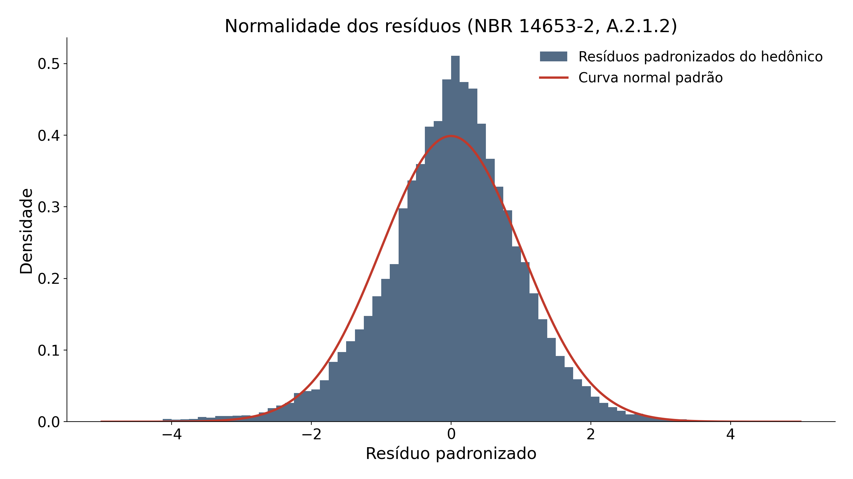
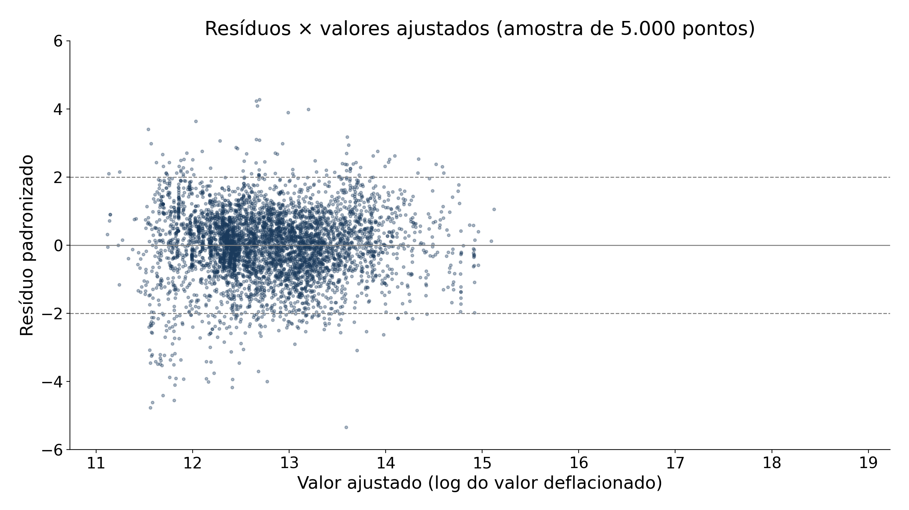

2.1 Significância (testes t e F)
Teste F do modelo: F = 3.414,6, com significância inferior a 1% — atende ao Grau III do item 6 da Tabela 1. R² = 0,9081 e R² ajustado = 0,9078.
Regressores individuais (teste t bicaudal): as variáveis contínuas do modelo são significativas a 10%, exceto ANDAR_UNIDADE (p = 10,6%, dentro do limite de 20% do Grau II). Das 107 variáveis, 24 dummies de setor fiscal apresentam p > 30% individualmente — todas dummies de localização, nenhuma variável estrutural.
Análise da variância por partes (A.3.2 da norma): o bloco completo de setores fiscais é conjuntamente significativo (F parcial = 542,9, p < 0,01), e mesmo o subconjunto das 24 dummies individualmente não significativas é conjuntamente significativo (F parcial = 17,6, p < 0,01). Ou seja, a localização por setor contribui de forma inequívoca para o modelo; as dummies individualmente fracas correspondem a setores com poucos dados, cuja significância individual o teste t não consegue medir com precisão.

3. Especificação do hedônico (NBR 14653-2, seção 9)

3.1 Grau de fundamentação (Tabela 1 da norma)
Item | Exigência | Situação medida | Grau proposto | Pontos
1. Caracterização do imóvel | Completa quanto às variáveis utilizadas no modelo (Grau II) | Dados cadastrais completos para as variáveis do modelo; sem vistoria individual (inviável em avaliação em massa) | II | 2
2. Quantidade mínima de dados | 6(k+1) = 660 para Grau III | 37.093 transações efetivamente utilizadas | III | 3
3. Identificação dos dados | Informações de todos os dados e variáveis da modelagem (Grau II) | Todos os dados identificados por inscrição imobiliária, data e valor (sem foto/vistoria) | II | 2
4. Extrapolação | Não admitida (Grau III) | Treino e teste dentro dos limites amostrais; em produção, monitorar IBAPE 8.1.1.1 (mín. 90% dos avaliandos sem extrapolação) | III | 3
5. Significância de cada regressor | ≤ 10% (III), ≤ 20% (II), ≤ 30% (I) | Contínuas ≤ 20%; dummies de setor justificadas em bloco pela análise da variância por partes (A.3.2, p < 0,01) | II | 2
6. Significância do modelo (F) | ≤ 1% (Grau III) | p < 0,01 | III | 3
Soma: 15 pontos. Pela Tabela 2 da norma (Grau II: mínimo de 10 pontos, com os itens 2, 4, 5 e 6 no mínimo no Grau II), o modelo hedônico enquadra-se no GRAU II DE FUNDAMENTAÇÃO. O Grau III (16 pontos e itens obrigatórios no Grau III) ficou a um ponto, limitado pelo item 5 — ver na seção 6 a medida proposta (agrupamento de setores) capaz de elevar o enquadramento.
Nota sobre o item 5: a pontuação proposta baseia-se no dispositivo A.3.2 da própria norma (significância de subconjuntos pela análise da variância por partes), aplicado ao bloco de dummies de setor. A leitura estrita, regressor a regressor, não seria atendida pelas 24 dummies de setores com poucos dados. As duas leituras estão registradas para decisão da equipe.

3.2 Grau de precisão (Tabela 5 da norma)
Amplitude do intervalo de confiança de 80% em torno da estimativa de tendência central, medida no teste final: mediana de 2,05% (limite do Grau III: ≤ 30%). 95,4% dos imóveis do teste final têm amplitude dentro do limite do Grau III. Enquadramento: GRAU III DE PRECISÃO.

3.3 Especificação geral do trabalho (IBAPE/SOBREA 2023, Tabela 1)
Item | Situação medida | Grau
4. Contemporaneidade dos dados | 14,1% das transações da base de treino observadas nos últimos 12 meses (limite Grau II: ≥ 10%; Grau III: ≥ 20%) | II
5. Nível geral da avaliação | Razão mediana 0,999 (Grau III: 0,90 a 1,10) | III
6. Uniformidade horizontal | COD 9,6% (Grau III: ≤ 15%) | III
Os itens 1 a 3 da tabela da IBAPE (atualização do cadastro territorial, cobertura do cadastro e observatório do mercado imobiliário) são características institucionais da administração, não do modelo — o levantamento dessas informações está indicado na seção 6 para compor o enquadramento geral do trabalho.

4. Estudo de razões por segmento (IAAO)
Calculado sobre o teste final (9.276 transações nunca usadas no treino), com o modelo LightGBM.

4.1 Equidade vertical — por faixa de valor
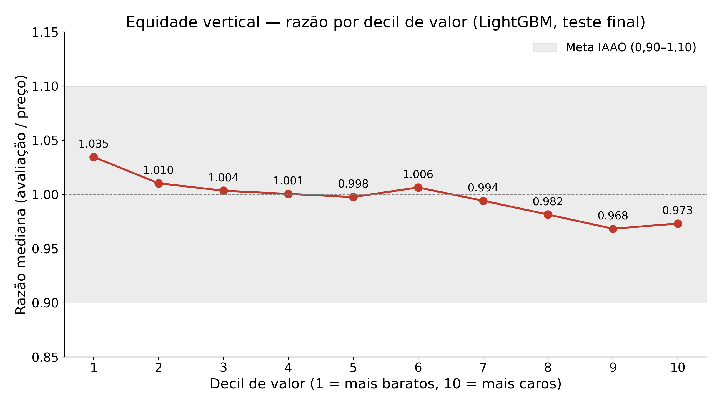
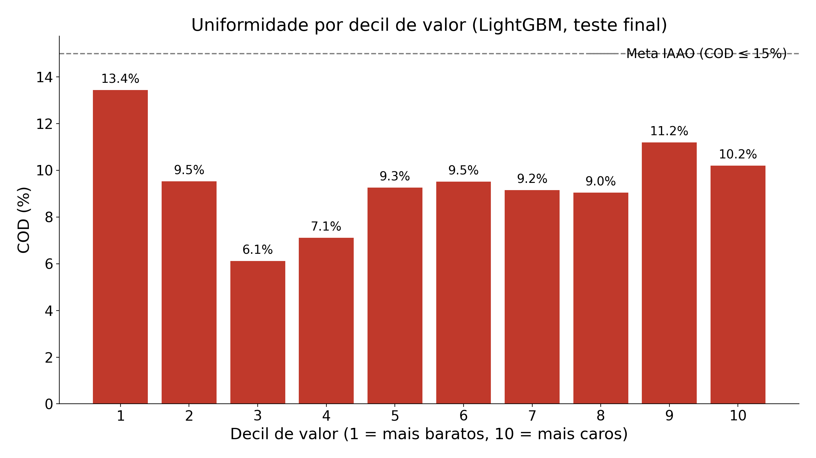
Leitura: a razão mediana permanece dentro da meta IAAO (0,90–1,10) em todos os 10 decis de valor, e o COD fica abaixo de 15% em todos eles. Observa-se leve gradiente entre extremos (1,035 no decil dos imóveis mais baratos; 0,968–0,973 nos decis mais caros), registrado como fato para acompanhamento — sem ultrapassar os limites da meta em nenhum segmento.

4.2 Equidade horizontal — por setor fiscal
Dos 95 setores fiscais presentes no teste final, 70 têm 10 ou mais transações (mínimo do Anexo A para leitura por categoria). Nesses 70 setores: razão mediana dentro de 0,90–1,10 em 70 de 70 (100%); COD ≤ 15% em 63 de 70. Os 7 setores com COD acima de 15% e os setores com menos de 10 transações estão listados em etapa5_resultados.json para acompanhamento.

5. Comparação com o valor venal atual
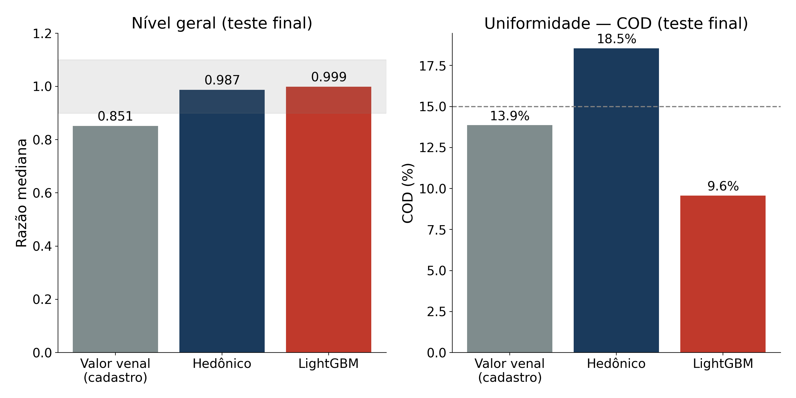
Estimativa | Razão mediana | COD | PRD | PRB
Valor venal (cadastro) | 0,851 | 13,9% | 1,005 | 0,0239
Hedônico (OLS) | 0,987 | 18,5% | 1,054 | 0,0042
LightGBM | 0,999 | 9,6% | 1,017 | -0,0088
Meta IAAO | 0,90 – 1,10 | ≤ 15% | 0,98 – 1,03 | ±0,05
Leitura: o valor venal do cadastro apresenta razão mediana de 0,851 — abaixo da faixa da meta (0,90), ou seja, subavaliação em relação aos preços praticados —, enquanto o LightGBM fica em 0,999.
Ressalva metodológica obrigatória: A base de treino/teste foi filtrada (decisão de 14/07/2026) para transações com desvio de até ±30% entre valor de transação e VLVENALCORRIGIDO. Essa restrição limita, por construção, a dispersão das razões do valor venal nesta comparação — as métricas do valor venal aqui NÃO são comparáveis às medidas na base completa (Etapa 6 parcial, base antiga).

6. Consolidação e próximos passos
Enquadramento consolidado: modelo hedônico com GRAU II de fundamentação e GRAU III de precisão (NBR 14653-2); LightGBM justificado e validado conforme IBAPE/SOBREA 2023 (itens 8.1.2 e 7.8.4), com todas as metas IAAO atendidas no teste final, inclusive por decil de valor e por setor fiscal.
1. Agrupamento de setores fiscais com poucos dados: aplicado (177→175 e 179→162), pelo critério de distância ≤ 1 km e diferença de preço/m² ≤ 20%. Os 14 setores remanescentes com poucos dados não atenderam ao critério — o vizinho geograficamente mais próximo tem preço muito diferente (divisas entre bairros de padrão distinto) — e permanecem sem agrupamento forçado, por decisão da equipe de não agrupar sem sentido geográfico/econômico. O item 5 da Tabela 1 permanece fundamentado pela análise da variância por partes (seção 2.1), mantendo o hedônico em Grau II.
2. Pontos com distância de Cook acima de 1: investigados e explicados — antes do agrupamento eram 4 transações, todas em setores fiscais com uma única venda no treino (o que infla artificialmente a distância de Cook, sem indicar erro de dado). O agrupamento 177→175 já resolveu um desses casos; restam 3, nos setores ainda isolados (122, 166 e 172), cuja causa raiz é a mesma micronumerosidade do item 1 — não são vendas incomuns e não foram removidas.
3. Levantamento, junto à administração, dos itens 1 a 3 da Tabela 1 da IBAPE/SOBREA (atualização e cobertura do cadastro; observatório do mercado imobiliário), para compor o enquadramento geral do trabalho.
4. Aprovação formal do modelo (D4) e planejamento da entrada em produção, com monitoramento da extrapolação (IBAPE 8.1.1.1) e do desempenho anual (IBAPE 7.12).

